|  |
| --- |
| **Załącznik 2** – Zdjęcia przedstawiające obecny stan ogólnodostępnego podwórka między ulicami Emila Zegadłowicza, Lucjana Siemieńskiego, Józefa Ignacego Kraszewskiego i Kleczkowską |
| https://lh3.googleusercontent.com/J84_zuRUITAIvZbPO0V7tFhovIAzKojd6eBPw8J3OO8b3T6KW5Hpmdkzl7BmeevfVrpLSI4z-hEu3-ejEbZXE1kqSLQ9ejemaA_stWk3e0GJ31y74nlqDMqxLN09xyC37i8G5lBEsdg |

1.

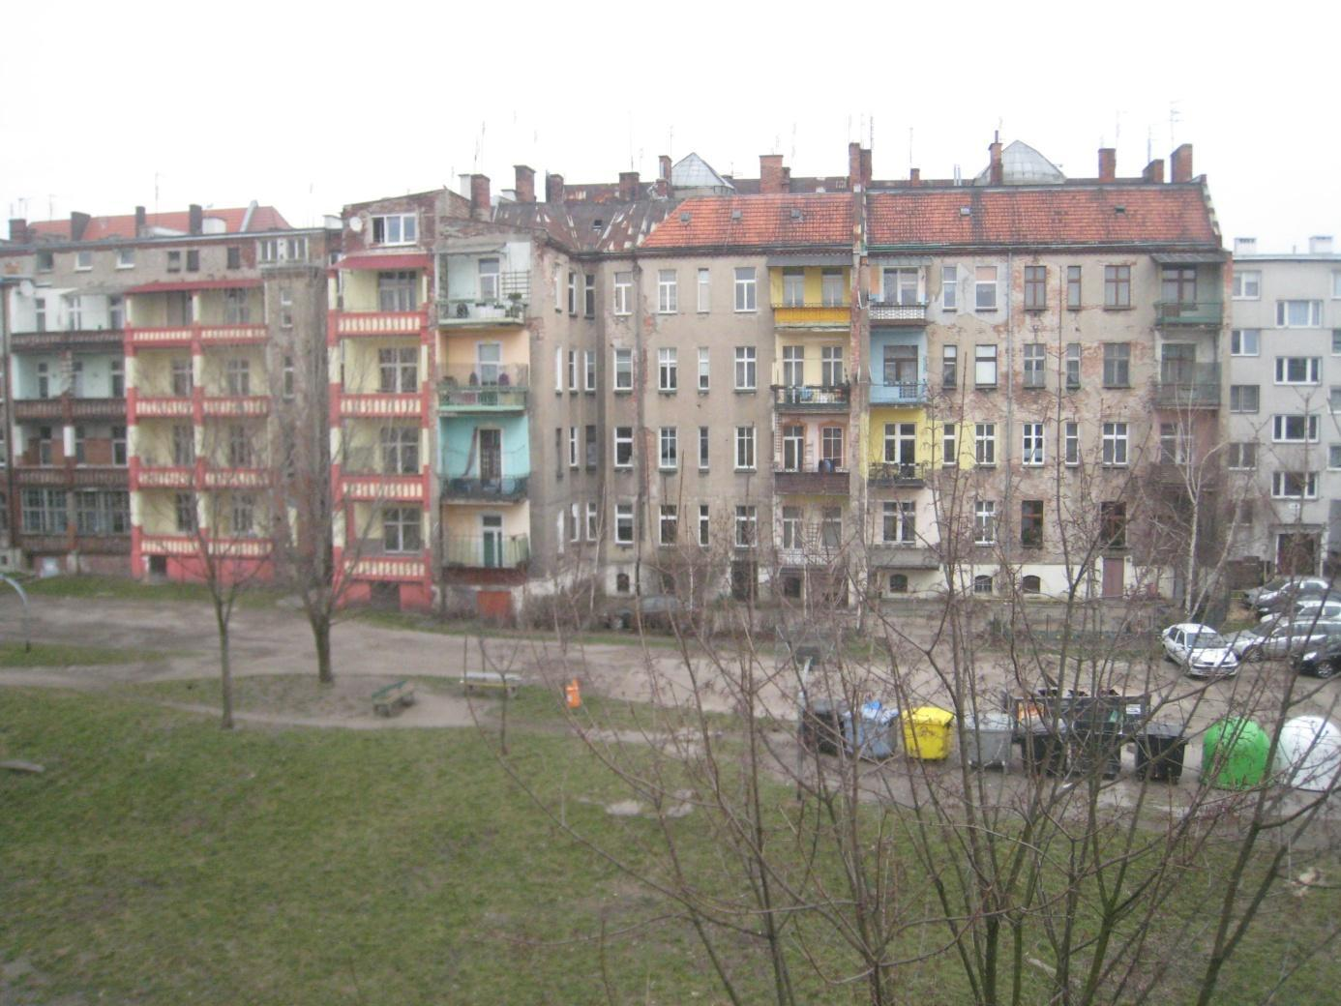

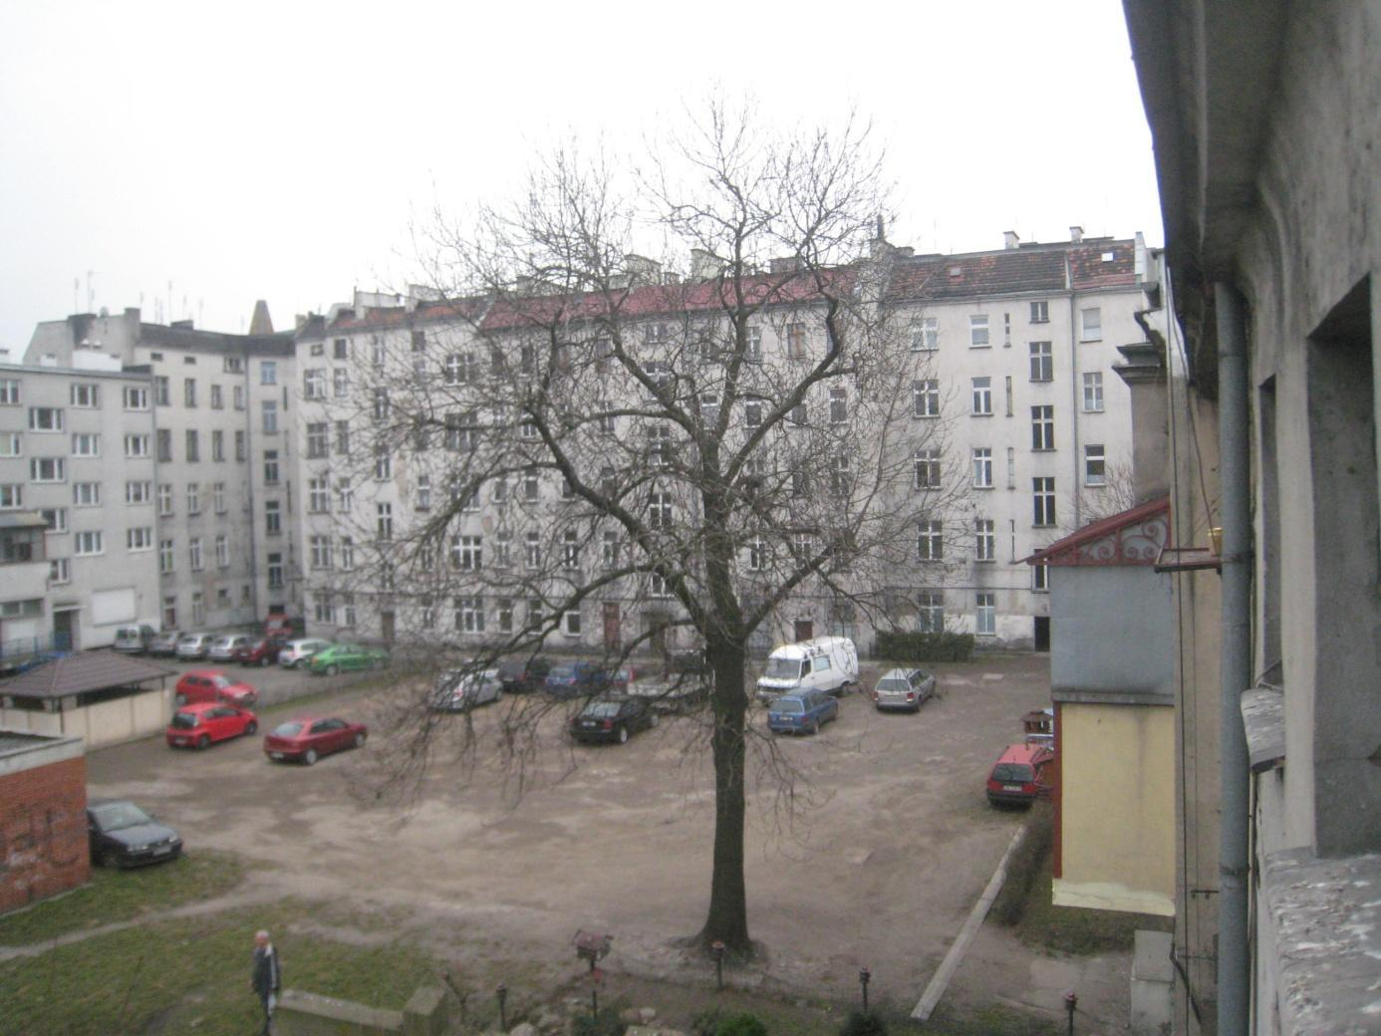

2.

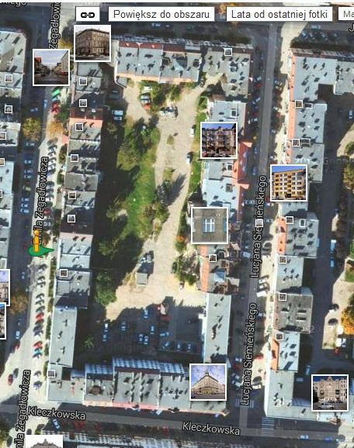

3.